CDRSHS-UPS / S Briet
Catherine Malassis
05 62 25 82 82
contact.cdrshs@iut-tlse3.fr

CDRSHS INFOS N°6 : 15 /03/2022

Revues de 71 ème section CNU
Liste des revues qualifiantes de la 71 ème section CNU (liste commune CNU-SFSIC-CPdirSIC)
( localisation SUDOC, état de collection CDRSHS-UPS, ISTEX, libre accès , plateformes éditeurs…) CDRSHS-revues -71

SOMMAIRES DES DERNIERES REVUES ARRIVEES AU CDRSHS
( version papier)

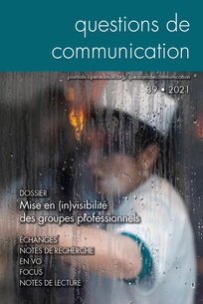

Questions de communication, N°39, 2021
« Mise en (in)visibilité des groupes professionnels »
Version papier disponible au CDRSHS
https://www.cairn.info/revue-questions-de-communication-2021-1.htm

MEI, N°51, 2022
Gastronomie et communication

SEMEN, N° 50, décembre 2021
Sources, itinéraires et prolongements Regard(s) sur le parcours de Semen
Journal of language and social psychology , N°1, 2022
Hermès, N° 88, 2022
« Confiance et communication ; Une aporie démocratique »

https://www.cairn.info/revue-hermes-la-revue-2021-2.htm

Sommaire en ligne à cette adresse,

Journal of documentation, N°2, 2022

Sciences humaines N°346, avril 2022
« Complotisme ,désinformation, rumeurs : comment lutter »

Les grands dossiers , Sciences humaines, N°66, mars, avril, mai 2022
« La manipulation »
https://www.scienceshumaines.com/fic_bdd/numerique_fichier/16466652000_GD66_sommaire.pdf

Alliage, N° 82, hiver 2021

Les langues modernes, N° 3, 2021
« Penser, enseigner, apprendre le vocabulaire »
Document Lairdil

PARUTIONS CAIRN :
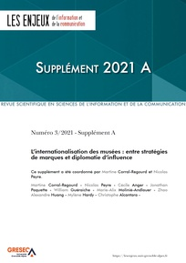
Les Enjeux de l'information et de la communication, N° 21/3A, 2021/S1
L’internationalisation des musées : entre stratégies de marques et diplomatie d’influence
A noter :
La marque muséale, une notion au centre de la mondialisation des établissements publics muséaux , Martine Corral-Regourd, Nicolas Peyre
Instagram, un soutien contrasté à la mondialisation des marques muséales et à la diplomatie d’influence. Les cas du Louvre et du Centre Pompidou, Christophe Alcantara, Nicolas Peyre
https://www.cairn.info/revue-les-enjeux-de-l-information-et-de-la-communication-2021-S1.htm

Quaderni, N°105, 2022/1
L'Intelligence Artificielle : raison et magie
https://www.cairn.info/revue-quaderni-2022-1.htm
Disponible en version papier au CDRSHS

Approches Théoriques en Information-Communication (ATIC), N°3, 2021/2
Pour une mise en critique des rationalisations info-communicationnelles
https://www.cairn.info/revue-approches-theoriques-en-information-communication.htm

Agora débats/jeunesses N°90, N°1, 2022
Construction des féminités et des masculinités juvéniles dans le sport
https://www.cairn.info/revue-agora-debats-jeunesses-2022-1.htm

Pour, N° 242, 2022/1
Vieilles et citoyennes : Le vieillissement n’est pas neutre
https://www.cairn.info/revue-pour-2022-1.htm
Sciences sociales et sport , N° 19, 2022/1
Varia
A noter :
Les aides numériques à l’arbitrage du football. D’une longue résistance à une rapide introduction (1998-2018), Pierrick Desfontaine, Yves Morales, Philippe Terral
https://www.cairn.info/revue-sciences-sociales-et-sport-2022-1.htm

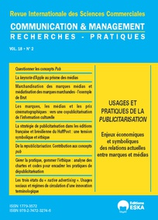

Communication & management 2021/2 (Vol. 18)

Usages et pratiques de la publicitarisation
Enjeux économiques et symboliques des relations actuelles entre marques et médias

En ligne : https://www.cairn.info/revue-communication-et-management-2021-2.htm
A noter :
Éditorial, Lise Verlaet

Politix, N°135, 2021/3
Réformes managériales et mobilisations professionnelles
https://www.cairn.info/revue-politix-2021-3-page-7.htm

Sociétés, N°154, Vol II 2021/4
L’imaginaire des séries télévisées
https://www.cairn.info/revue-societes-2021-4-page-5.htm

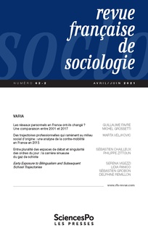
Revue française de sociologie Varia 2021/2, Vol. 62
https://www.cairn.info/revue-francaise-de-sociologie-2021-2.htm

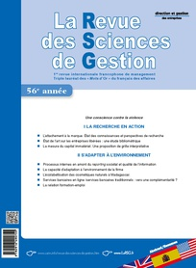
La Revue des Sciences de Gestion 2021/6 (N° 312)
Une conscience contre la violence
https://www.cairn.info/revue-des-sciences-de-gestion-2021-6.htm
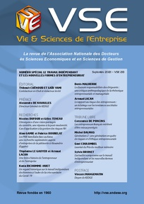

Vie & sciences de l'entreprise Le travail indépendant et les nouvelles formes d’entrepreneuriat 2022/1, N° 213

https://www.cairn.info/revue-vie-et-sciences-de-l-entreprise-2022-1.htm

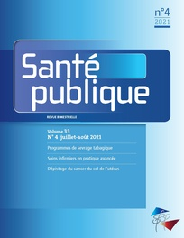

Santé publique. Volume 33, n° 4/2021
https://www.cairn.info/revue-sante-publique-2021-4.htm

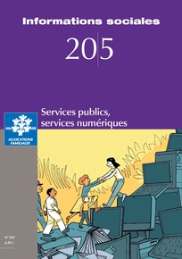

Informations sociales, N°205, 2022/1
Services publics, services numériques
https://www.cairn.info/revue-informations-sociales-2022-1.htm

Le français aujourd'hui , n°216, 2022/1
Les écrits d’appropriation en question(s)

https://www.cairn.info/revue-le-francais-aujourd-hui-2022-1.htm

Dossier Cairn :

Où va le travail humain ?
Books
Dans Dossiers Cairn (2022),

https://www.cairn.info/dossiers-2022-2-page-1.htm

PARUTIONS OPENEDITION :
Sociologies, dossier 2022, 22 février 2022

Renforcer, convertir, transformer les corporéités genrées. L’incidence des socialisations secondaires.
- Marie-Carmen Garcia, Mélie Fraysse et Pierre Bataille
Le corps sexué au prisme du genre. Nouvelles problématiques [Texte intégral]
Introduction du Dossier « Renforcer, convertir, transformer les corporéités genrées. L’incidence des socialisations secondaires »
- Christine Dourlens
Faire avec une atypie génitale [Texte intégral]
Entre normalisation et ajustements corporels
Dealing with genital atypia. Between normalisation and body adjustments
22 février 2022
- Estelle Miramond
Quitter la féminité et prendre femme. Ethnographie du devenir tom dans les dortoirs d’usines du Laos contemporain [Texte intégral]
Leave womanhood and take a woman. Ethnography of becoming tom in the factory dormitories of contemporary Laos
- Khaoula Matri
La ré-invention d’un idéal pieux : ou comment reconstruire la corporéité chez les salafistes en Tunisie post-révolution [Texte intégral]
The re-invention of a pious ideal: or how to rebuild corporeity among Salafists in post-revolution Tunisia
- Marie-Françoise Galy et Christine Mennesson
Des hommes et des corps [Texte intégral]
Masculinités complices, le cas des professionnels du fitness
Men and bodies. Complicit Masculinities, the case of fitness professionals
- Matthieu Quidu et Anaïs Bohuon
La Méthode Lafay de musculation : une instance de façonnage anatomiquement différencié des corps des femmes et des hommes [Texte intégral]
The Lafay Method of musculation: an instance of differentiated muscular and anatomical shaping of women and men
- Solène Froidevaux
La production de la « différence sexuelle » des corps dans la pratique sportive du tir à l’arc [Texte intégral]
Producing the “sexual difference” of bodies through the practice of sport archery

https://journals.openedition.org/sociologies/18376

Hybrid. Revue des arts et médiations humaines
Revue annuelle bilingue français-anglais, Hybrid explore depuis 2014 la relation entre les technologies numériques et les pratiques artistiques et littéraires, ainsi que les pratiques de recherche transformées par le numérique. Née dans le contexte de création du laboratoire d'excellence des arts et médiations humaines (Labex Arts-H2H) et publiée par les Presses Universitaires de Vincennes, la revue propose non seulement des réflexions théoriques et des études de terrain, mais inclut également des œuvres de recherche et création qui explorent de diverses manières la matérialité du texte et de l'image numériques. La revue rejoint OpenEdition Journals avec 7 numéros en accès libre.
> https://journals.openedition.org/hybrid
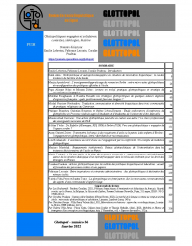
Glottopol , N°36, 2022
Glottopolitiques engagées et solidaires : contextes, idéologies, histoire.
Ce numéro a été dirigé par Emilie Lebreton, Fabienne Leconte, Coraline Pradeau.
https://journals.openedition.org/glottopol/

PRODUCTION SCIENTIFIQUE DES MEMBRES DES LABORATOIRES
REVUES

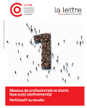
La lettre de l’OCIM, 193, 2021
Les discours circulants sur la participation dans les musées
SANDRI Éva (pp. 46-51)
Pour aller à la rencontre de leurs publics, les musées s’approprient de plus en plus des dispositifs participatifs reposant sur des nouvelles technologies. L’auteure, chercheure en sciences de l’information et de la communication, s’intéresse ici aux imaginaires et aux attentes liées à leur utilisation.

OUVRAGES

PARUTIONS DIVERSES
OCIM
Repérages , N° 96 , février 2022
https://infodoc.ocim.fr/reperages/reperages_96_online_.html

Youtube : Avides de recherche

Wikipédia : Quelles visions de la "vérité" ?
20 févr. 2022
https://www.youtube.com/watch?v=8c90aveuWvo
Vidéo réalisée à partir de l’article ci-dessous
Les désaccords éditoriaux dans Wikipédia comme tensions entre régimes épistémiques
Guillaume Carbou et Gilles Sahut
https://doi.org/10.4000/communication.10788

Cahiers François Viète - Série III, n°11, 2021
Une histoire genrée des savoirs est-elle possible ?
sous la direction de Valérie Burgos-Blondelle, Juliette Lancel & Isabelle Lémonon-Waxin
<https://cfv.univ-nantes.fr/cahiers/numeros-parus/cahiers-francois-viete-serie-iii-n11>

Pour une histoire élargie de la télévision », édité par Anne-Katrin Weber (Université de Bâle) et François Vallotton (Université de Lausanne), est une anthologie numérique consacrée à l’histoire de la télévision.

L’ambition des auteurs est de poser les fondements d’une histoire élargie de la télévision au croisement de l'archéologie des médias, d'une perspective intermédiatique et d'une analyse globale de la vision et de la communication à distance. L’introduction propose ainsi un bilan critique des études télévisuelles en Suisse. Quant à l'anthologie proprement dite, elle présente une trentaine de ressources utiles pour toute personne travaillant ou enseignant dans le domaine de l'histoire des médias.

Les Living Books about History sont une série de publications scientifiques qui utilisent de façon innovante les possibilités offertes par le support numérique. Chaque volume est composé d’un essai original par les éditrices ou éditeurs, ainsi qu’une sélection de textes et de sources librement disponibles en ligne. La série porte sur des thèmes de recherche actuels et est disponible en open access.

Vallotton François et Weber Anne-Katrin (éds.), Pour une histoire élargie de la télévision, 2022 (Living Books About History 9).

En ligne: <https://livingbooksabouthistory.ch/fr/book/towards-an-expanded-history-of-television>.
INFORMATION ISTEX :
Elsevier s’enrichit de nouveaux titres et années ! »
https://blog.istex.fr/elsevier-senrichit-de-nouveaux-titres-et-annees/

INFORMATIONS GENRE :
GenderedNews : un tableau de bord hebdomadaire pour mesurer les inégalités de représentation des femmes et des hommes dans les principaux journaux français

Un projet des chaires « Société algorithmique » et « Intelligence Artificielle & Langage » de l’Institut MIAI (Univ. Grenoble Alpes)
GenderedNews mesure les inégalités de mention et de citation des hommes et des femmes dans les articles publiés par les principaux journaux français. Ces mesures permettent de rendre visible la part très importante des contenus des médias consacrée aux hommes, que ce soit en termes de mentions (le fait de parler d’hommes dans les articles) ou de citations (le fait de donner la parole à des hommes). Elles permettent aussi de visualiser les différences entre journaux et l’évolution des écarts de représentation des femmes et des hommes dans le temps.
Le projet GenderedNews est issu d’un travail de recherche en cours sur les inégalités de représentation des hommes et des femmes dans les médias d’information qui associe les chaires « Société algorithmique » et « Intelligence Artificielle & Langage » de l’Institut MIAI (Université Grenoble Alpes).
Le site web du projet permet de consulter l’ensemble des résultats des mesures effectuées chaque jour sur les articles des 7 principaux journaux quotidiens français. Il permet aussi de visualiser les données utilisées. Un compte Twitter du projet publie chaque semaine les principaux résultats des mesures effectuées.

